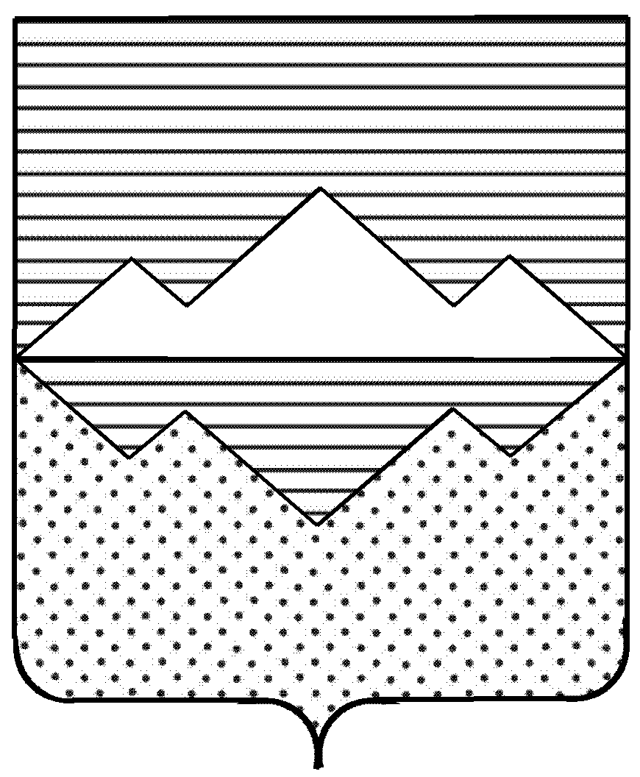

СОБРАНИЕ ДЕПУТАТОВ
САТКИНСКОГО МУНИЦИПАЛЬНОГО РАЙОНА
ЧЕЛЯБИНСКОЙ ОБЛАСТИ

РЕШЕНИЕ
________________________________________________________

от 25 декабря 2019 года №559/70

г. Сатка

О созыве 71-го заседания Собрания депутатов Саткинского муниципального района

СОБРАНИЕ ДЕПУТАТОВ САТКИНСКОГО МУНИЦИПАЛЬНОГО РАЙОНА РЕШАЕТ:

1. Созвать 71 заседание Собрания депутатов Саткинского муниципального района 26 февраля 2020 года в 10.00 ч. в зале заседаний администрации Саткинского муниципального района.
2. Вынести на рассмотрение депутатов следующие вопросы:
2.1. «Об экологической обстановке в Саткинском муниципальном районе».
Докладчик: Первый заместитель Главы Саткинского муниципального района – Баранов Павел Андреевич
2.2. «Отчет о работе Контрольно-счетной палаты Саткинского муниципального района за 2019 год»
Докладчик: и.о. Председателя Контрольно-счётной палаты Саткинского муниципального района – Сазонова Татьяна Евгеньевна
2.3. «Отчет начальника полиции ОМВД России по Саткинскому району о результатах деятельности за 2019 год»
Докладчик: начальник полиции ОМВД России по Саткинскому району – Шафиков Раиль Миндиханович
2.4. «Об итогах реализации Стратегического плана развития Саткинского муниципального района 2007-2020г.г.»
Докладчик: заместитель Главы Саткинского муниципального района по экономике и стратегическому развитию – Ковригина Ирина Михайловна
2.5. «О назначении публичных слушаний по проекту решения Собрания депутатов Саткинского муниципального района «Об исполнении районного бюджета за 2019 год».
Докладчик: Председатель Собрания депутатов Саткинского муниципального района – Бурматов Николай Павлович
2.6. «О созыве 72-го заседания Собрания депутатов Саткинского муниципального района».
Докладчик: Председатель Собрания депутатов Саткинского муниципального района – Бурматов Николай Павлович

Председатель Собрания депутатов
Саткинского муниципального района Н.П. Бурматов

